Android Mail

Übersicht

Posteingangsserver
Benutzername: ug-student\accountname
IMAP Server: email.stud.uni-goettingen.de
Port: 993
Sicherheitstyp: SSL/TLS

Postausgangsserver
Benutzername: ug-student\accountname
IMAP Server: email.stud.uni-goettingen.de
Port: 25
Sicherheitstyp: STARTTLS
Anmeldung erforderlich

Anleitung
Ein neues Konto unter Einstellungen hinzufügen:
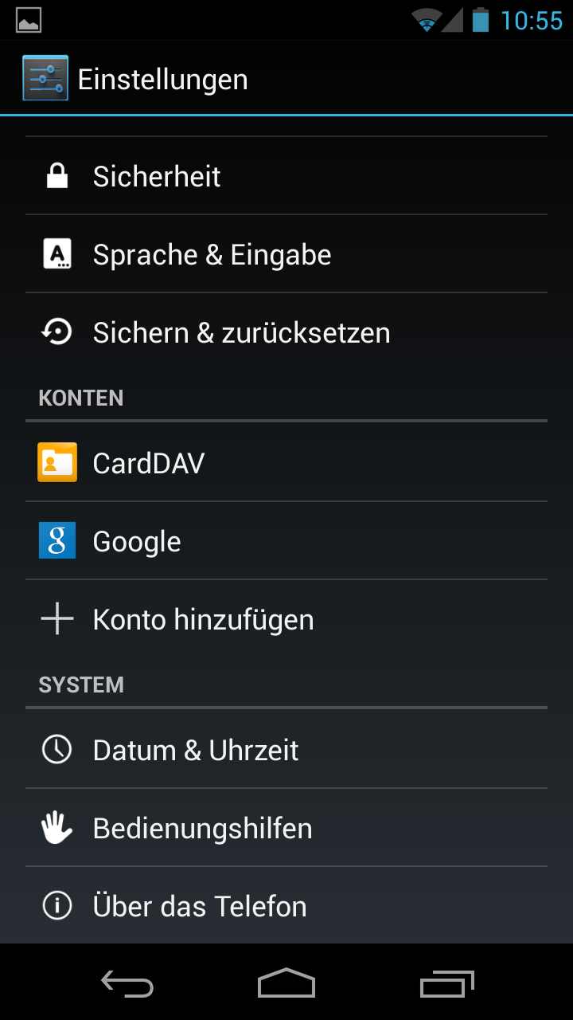
Kontotyp E-Mail wählen:
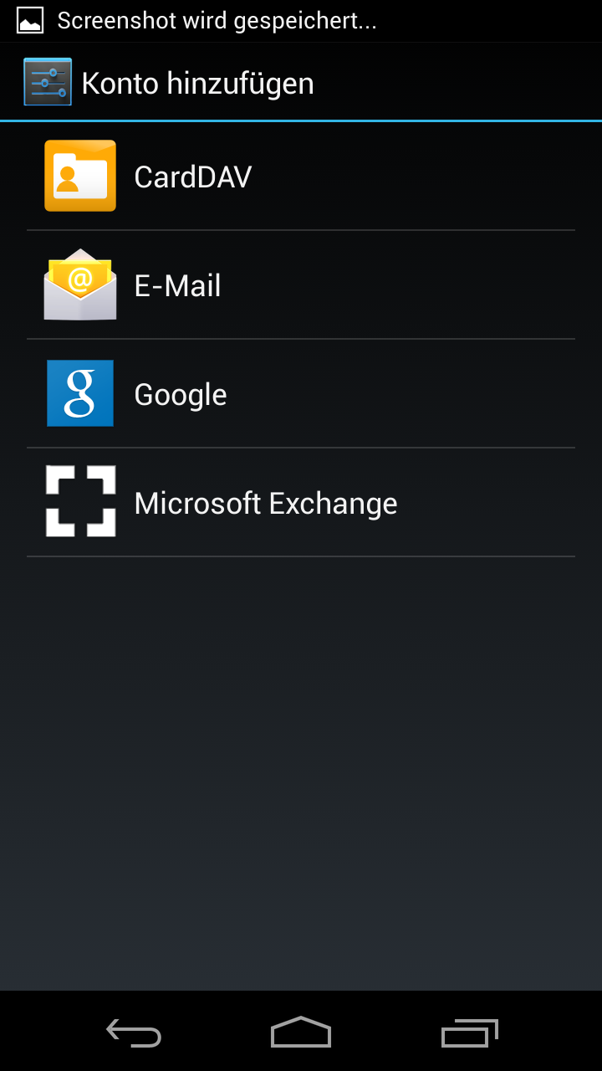
Die eigene eMailadresse und Passwort eingeben und Manuell einrichten klicken:
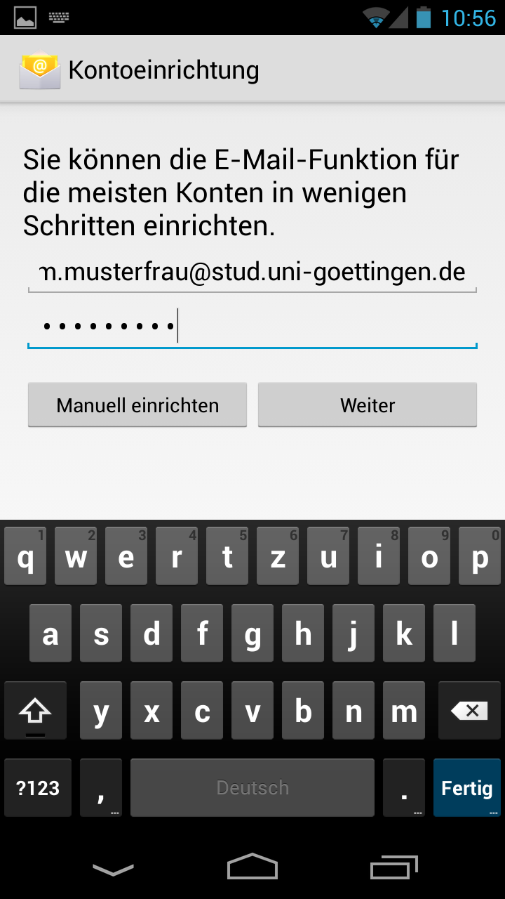
Kontotyp IMAP auswählen:
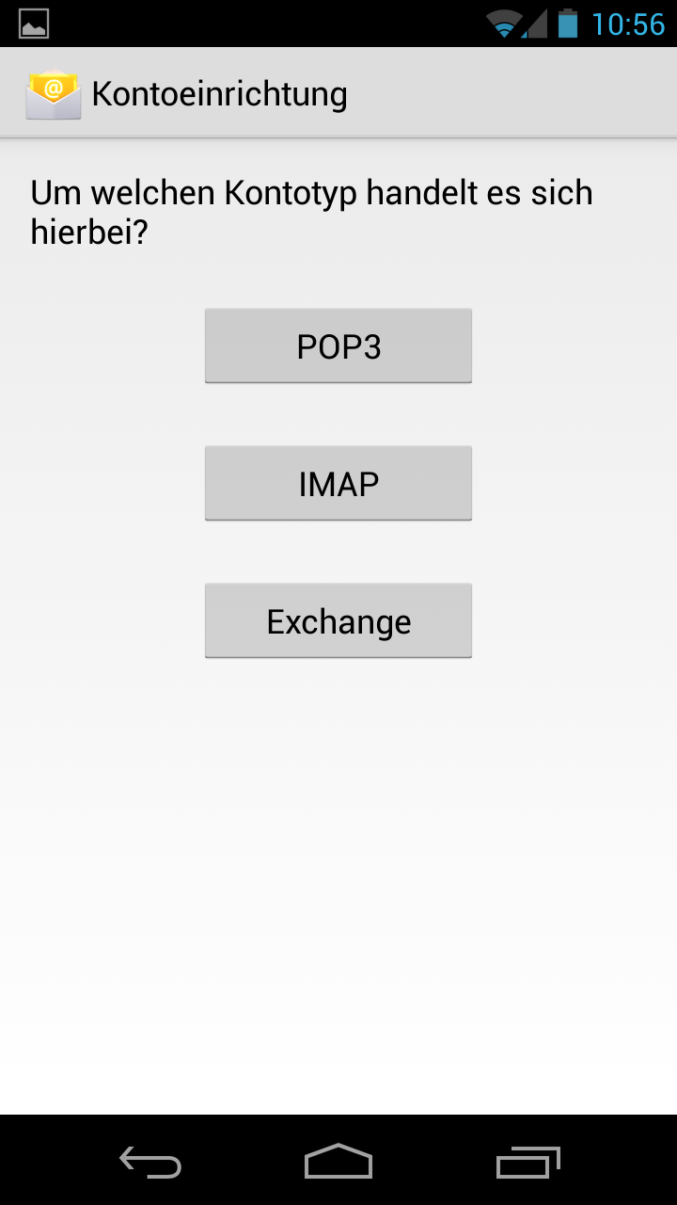
Folgende IMAP Servereinstellungen verwenden:
(Benutzernamen den eigenen eintragen)
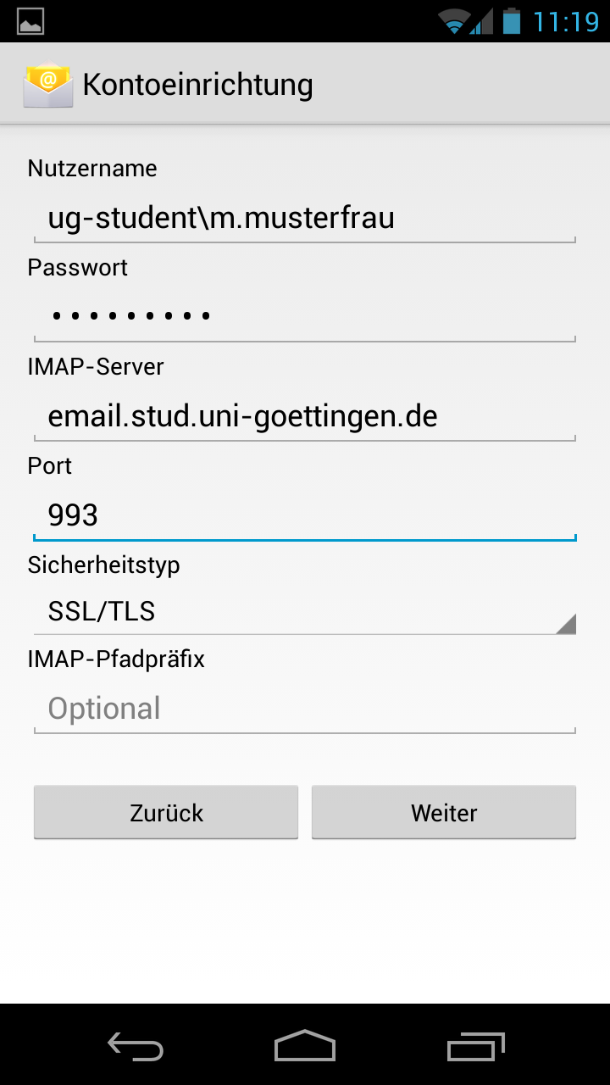
Folgende SMTP Servereinstellungen verwenden:
(Benutzernamen den eigenen eintragen)


